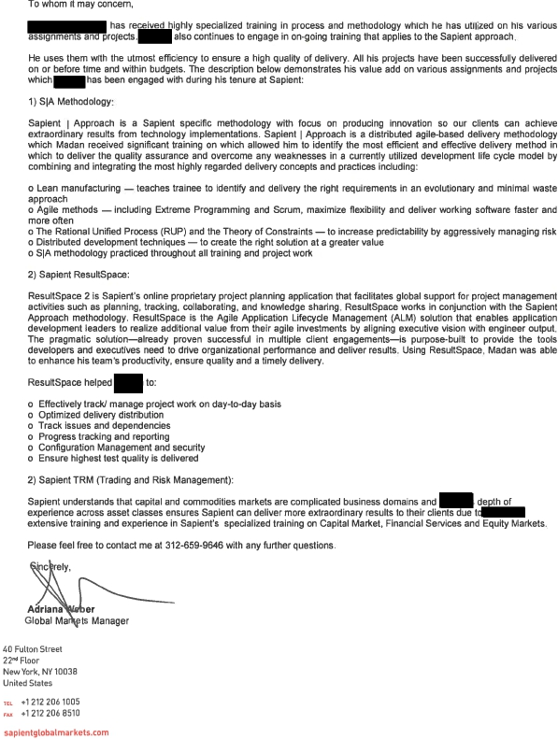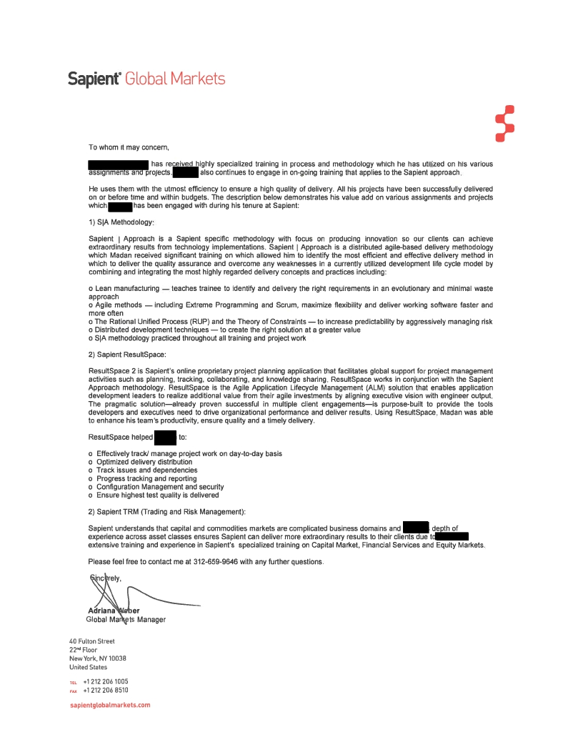

**Thank you for using Wondershare PDFelement.**

**You can only convert up to 5 pages in the trial version.**

**To get the full version, please purchase the program here:**

[*http://cbs.wondershare.com/go.php?pid=1140&m=db*](http://cbs.wondershare.com/go.php?pid=1140&m=db)